CENTRO PAULA SOUZA
ETEC PROF MARIA CRISTINA MEDEIROS
Técnico em Informática para Internet Integrado ao Ensino Médio
João Pedro Morangoni
IoT
Conceitos sobre a internet das coisas(iot)
Ribeirão Pires
2025
João Pedro Morangoni
IoT
Conceitos sobre a internet das coisas(iot)
Trabalho de pesquisa para a disciplina de IoT do Curso Técnico em Informática para Internet Integrado ao Ensino Médio da ETEC Prof. Maria Cristina Medeiros, orientado pelo Prof. Anderson Vanin.
Ribeirão Pires
2025

SUMÁRIO

1 INTRODUÇÃO 10
1.1 Problemática 11
1.2 Justificativa 12
1.3 Objetivos 13
1.3.1 Objetivo Geral 13
1.3.2 Objetivos Específicos 13
1.4 Metodologia 13
1.5 Resultados Esperados 13
2 REFERENCIAL TEÓRICO 14
1.6 Ansiedade 14
1.7 Procrastinação 14
1.8 Depressão 14
1.9 Game Maker Studio 14
1.10 React 15
3 IMERSÃO 16
1.11 Caderno de Sensibilidade 16
1.12 Pesquisa de Campo 16
4 ANÁLISE E SÍNTESE 17
5 IDEAÇÃO 19
6 ASPECTOS ESTRATÉGICOS 20
1.13 Canvas 20
1.14 Análise de concorrentes 20
7 PROTÓTIPO 22
1.15 Banco de dados 22
1.16 Storytelling 23
1.16.1 Conceito de jogo 23
1.16.2 Worldbuilding 23
1.16.3 Historia 24
8 CONCLUSÃO 28
9 REFERENCIAS 29
APÊNCICE A – TERMOS DE USO DO SISTEMA 32
ANEXO A – XXXXXXX 33

INTRODUÇÃO
A Internet das Coisas (IoT) é uma das revoluções tecnológicas mais significativas do século XXI. Ela é vista como um novo paradigma, onde dispositivos físicos, objetos e máquinas estão conectados à internet, possibilitando não apenas a coleta e o envio de dados, mas também a automação e a inteligência das mais diversas atividades humanas e empresariais. Esse conceito, que anteriormente poderia parecer futurista, tem se tornado cada vez mais presente no cotidiano, transformando radicalmente a maneira como as pessoas interagem com o mundo ao seu redor. A evolução da IoT não apenas redefiniu o conceito de conectividade, mas também deu origem a uma série de inovações que afetam todos os setores da sociedade, desde a saúde até a indústria, passando pela educação e transporte.
A base da IoT reside na capacidade de integrar dispositivos físicos com redes de comunicação, permitindo a troca de dados entre esses dispositivos e sistemas mais complexos, como servidores em nuvem e bancos de dados. Esse fluxo de informações possibilita a criação de ambientes mais dinâmicos e interativos, onde sistemas de automação podem realizar ajustes em tempo real, sem a necessidade de intervenção humana constante. A IoT abrange uma gama impressionante de tecnologias interconectadas, incluindo sensores, atuadores, plataformas de computação em nuvem, inteligência artificial, big data e machine learning. Esses componentes trabalham juntos para criar soluções inovadoras, como casas inteligentes, carros autônomos, sistemas de saúde conectados e fábricas automatizadas, cada uma delas com o poder de impactar profundamente a eficiência e a qualidade de vida.
Entretanto, o potencial da IoT vai muito além dos exemplos mais óbvios de automação doméstica ou de dispositivos vestíveis. A IoT está transformando fundamentalmente indústrias inteiras, criando um novo modelo de produção e operação. No cenário da Indústria 4.0, por exemplo, fábricas conectadas, que utilizam sensores e plataformas de processamento de dados em tempo real, podem antecipar falhas em máquinas, otimizar a utilização de recursos e aumentar significativamente a produção. Da mesma forma, em ambientes urbanos, a IoT permite a criação de cidades inteligentes, onde o gerenciamento de tráfego, a distribuição de energia e os serviços públicos são otimizados com base em dados coletados por sensores espalhados pela cidade.
Além de suas inovações tecnológicas, a Internet das Coisas também traz consigo uma série de questões éticas, de privacidade e segurança que precisam ser cuidadosamente consideradas. A coleta constante de dados sobre o comportamento humano e sobre o ambiente pode abrir brechas para o uso indevido da informação e criar novos desafios para a proteção da privacidade individual. A segurança dos sistemas IoT, que muitas vezes envolvem redes de dispositivos interconectados, também se torna uma preocupação crescente, especialmente à medida que esses dispositivos se tornam mais complexos e onipresentes. Portanto, compreender as oportunidades e os desafios apresentados pela IoT é essencial não só para os profissionais de tecnologia, mas também para as sociedades em geral, que precisarão adaptar-se a essa nova realidade.
Este trabalho tem como objetivo explorar a Internet das Coisas, abordando seus conceitos fundamentais, as tecnologias que a viabilizam, suas diversas aplicações e os desafios que ela impõe. Buscaremos entender como a IoT está transformando o mundo moderno, quais são suas principais implicações no mercado de trabalho e como ela pode ser usada de maneira ética e segura para maximizar seus benefícios. A partir disso, o estudo permitirá compreender melhor como a IoT pode ser aproveitada para construir um futuro mais conectado e inteligente.

O que é Internet das Coisas (IoT)?

Definição do conceito
A Internet das Coisas (IoT) é um conceito abrangente que descreve a interconexão de objetos físicos à internet, através da implementação de sensores, atuadores, dispositivos e tecnologias de rede, permitindo que esses dispositivos não apenas coletam dados, mas também interajam entre si e com os sistemas que os controlam. A IoT vai além de simplesmente conectar dispositivos; ela cria um ecossistema de "objetos inteligentes" que são capazes de perceber o ambiente ao seu redor, processar informações e agir com base nos dados que recebem. Isso pode incluir desde a simples automação de sistemas domésticos, como luzes e termostatos, até a criação de cidades e fábricas inteligentes, onde processos são otimizados automaticamente sem intervenção humana direta.
A arquitetura de IoT normalmente envolve vários componentes interconectados, como sensores (para captura de dados), atuadores (para a execução de ações), plataformas de processamento (para análise dos dados) e protocolos de comunicação (para garantir a troca de dados eficiente e segura). Com a IoT, cada dispositivo ou objeto pode ser identificado e interagir com outros, o que cria um ambiente dinâmico e inteligente, adequado para otimizar processos em tempo real. A vantagem disso é a capacidade de monitorar, controlar e analisar dados remotamente, com intervenções automáticas e preditivas.
Exemplos clássicos de IoT incluem a automação residencial, como termostatos inteligentes que ajustam automaticamente a temperatura da casa com base nos hábitos do usuário, ou os dispositivos vestíveis, como relógios inteligentes e monitores de saúde, que monitoram os sinais vitais e enviam alertas em tempo real. Além disso, a IoT está transformando setores industriais, criando ambientes de Indústria 4.0, onde máquinas são capazes de se comunicar, otimizar processos e até realizar manutenção preditiva sem a intervenção de operadores.

Exemplos simples e práticos
Casa Inteligente:
Em uma casa inteligente, sistemas IoT são utilizados para integrar diferentes dispositivos e permitir que o usuário controle ou automatize funções por meio de smartphones ou assistentes de voz. Isso inclui luzes inteligentes, termômetros inteligentes (como o Nest), fechaduras digitais, câmeras de segurança conectadas e até geladeiras inteligentes que podem alertar quando um item está acabando ou quando a temperatura interna não está ideal. A Philips Hue, por exemplo, permite que o usuário controle a intensidade da luz, mude as cores ou programe horários para acender ou apagar a luz, otimizando o uso de energia e criando ambientes personalizados.
Saude e Bem estar:
Dispositivos como Apple Watch ou Fitbit são exemplos de como a IoT está transformando a área da saúde. Estes dispositivos, equipados com sensores de movimento, pressão arterial, frequência cardíaca, temperatura corporal e outros dados vitais, coletam informações sobre a saúde do usuário e sincronizam com aplicativos móveis para monitoramento contínuo. O Withings Smart Body Analyzer é outro exemplo, que monitora não apenas o peso, mas também a composição corporal e a frequência cardíaca. Esses dispositivos podem enviar alertas ao usuário ou até mesmo a médicos, em caso de alterações significativas nos sinais vitais.
Agricultura de precisão:
A agricultura de precisão usa IoT para coletar dados sobre condições climáticas, qualidade do solo e saúde das plantas em tempo real. Por exemplo, o John Deere usa sensores IoT em suas máquinas para coletar dados sobre o solo e a produtividade das culturas. Com esses dados, os agricultores podem otimizar o uso de fertilizantes e pesticidas, economizando recursos e melhorando a produtividade das colheitas. Plataformas como CropX oferecem sensores de umidade e temperatura que se integram ao sistema de irrigação, permitindo irrigar apenas as áreas que precisam, economizando água e energia.

Diferença entre IoT e outras tecnologias conectadas
Embora a Internet das Coisas (IoT) compartilhe algumas semelhanças com outras tecnologias conectadas, como as redes de computadores tradicionais, há diferenças significativas no foco, nos protocolos utilizados e na interação com o ambiente. As redes de computadores tradicionais conectam dispositivos como computadores, servidores e terminais de dados para comunicação e troca de informações. Por outro lado, a IoT conecta objetos físicos ao mundo digital.
Um aspecto crucial é que os dispositivos de IoT geralmente têm capacidades computacionais limitadas, em comparação com computadores tradicionais, e muitas vezes processam dados localmente, no dispositivo ou em gateways próximos, antes de enviá-los para a nuvem. Além disso, a IoT utiliza protocolos de comunicação específicos, como MQTT e CoAP, que são projetados para baixo consumo de energia e baixa largura de banda, permitindo que os dispositivos IoT sejam operacionais por longos períodos com mínima intervenção.
Outra grande diferença é o uso de edge computing. No contexto da IoT, a computação na borda (edge computing) permite que o processamento e a análise de dados aconteçam perto da origem, como no próprio dispositivo, ou em gateways de rede. Isso reduz a latência e melhora a eficiência em sistemas críticos, como a monitoração de equipamentos industriais, onde uma resposta em tempo real é essencial para evitar falhas.

Estado da Arte e Tecnologias Envolvidas

Breve histórico da IoT
O conceito de IoT começou a ganhar forma no início dos anos 1980, mas sua definição moderna foi estabelecida em 1999, quando Kevin Ashton, o criador do termo "Internet das Coisas", sugeriu que dispositivos físicos deveriam ser conectados à internet para coletar e analisar dados. Nos anos seguintes, IoT foi utilizado principalmente em indústrias e ambientes corporativos para otimizar processos, monitorar máquinas e garantir segurança e eficiência.
A evolução do Wi-Fi e a popularização de redes móveis na década de 2000 permitiram que a IoT se expandisse para os consumidores, possibilitando a criação de dispositivos de automação residencial e dispositivos vestíveis. Em 2005, o Samsung apresentou a ideia de uma "smart home" (casa inteligente), onde dispositivos como geladeiras, câmeras de segurança e lâmpadas podem ser controlados de forma remota.
No entanto, foi com o crescimento da computação em nuvem, a redução de custos de sensores e a disseminação da conectividade sem fio que a IoT explodiu como uma revolução tecnológica, tocando praticamente todos os setores da sociedade. As plataformas em nuvem permitiram que dados de dispositivos IoT fossem armazenados, processados e analisados de forma escalável, gerando um volume massivo de dados.

Tecnologias mais comuns envolvidas na IoT

Sensores: A "Visão" do Sistema IoT
Os sensores desempenham um papel fundamental na IoT, funcionando como os “sentidos” do sistema, que percebem e capturam informações do ambiente físico. Eles são dispositivos que detectam uma mudança nas condições ou no estado de um ambiente e convertem essa mudança em dados que podem ser processados e transmitidos para outros sistemas, dispositivos ou plataformas. Sem sensores, a IoT não seria capaz de interagir com o mundo físico de maneira inteligente.
Os sensores em IoT são projetados para medir uma grande variedade de parâmetros, como temperatura, humidade, pressão, movimento, gás, som, luz e umidade do solo, entre outros. A versatilidade dos sensores permite que sejam utilizados em uma ampla gama de aplicações, desde casas inteligentes, onde podem detectar a temperatura do ambiente ou a presença de pessoas, até indústrias, onde podem monitorar condições de máquinas e equipamentos para prever falhas antes que ocorram.

Tipos de Sensores Comuns em IoT
Sensores de Temperatura:
Esses sensores são usados para monitorar a temperatura ambiente ou de objetos. O DHT11 e o DS18B20 são exemplos populares de sensores de temperatura de baixo custo. Eles são amplamente utilizados em sistemas de automação residencial, como termostatos inteligentes (ex: Nest), e em ambientes industriais, para garantir que a temperatura de máquinas, produtos ou sistemas de refrigeração seja mantida dentro de limites seguros.
Exemplo de aplicação: Um sistema de controle climático em um datacenter utiliza sensores de temperatura para monitorar a temperatura ambiente e ajustar automaticamente os sistemas de ventilação para evitar o superaquecimento dos servidores.
Sensores de Umidade:
Os sensores de umidade são utilizados para medir a quantidade de vapor d'água presente no ar ou em superfícies. O DHT22 é um exemplo que combina sensores de temperatura e umidade. Em ambientes agrícolas, esses sensores são essenciais para a agricultura de precisão, onde monitoram o nível de umidade do solo para otimizar a irrigação, reduzindo o desperdício de água.
Exemplo de aplicação: Em sistemas de irrigação inteligente, sensores de umidade no solo podem enviar informações em tempo real para uma plataforma que ativa automaticamente o sistema de irrigação quando o solo está seco demais.
Sensores de Movimento (PIR):
O sensor PIR (Passive Infrared Sensor) é um dos tipos mais comuns de sensores de movimento. Ele detecta mudanças nos níveis de radiação infravermelha emitida por objetos em movimento, como pessoas ou animais. Esses sensores são amplamente utilizados em sistemas de segurança, luzes automáticas e automação residencial.
Exemplo de aplicação: Sensores PIR em sistemas de iluminação inteligente que acendem as luzes automaticamente quando detectam movimento em um cômodo, economizando energia.
Sensores de Gás e Qualidade do Ar:
Esses sensores são projetados para medir a presença de gases específicos no ambiente, como gás carbônico (CO2), amônia (NH3), metano (CH4) ou monóxido de carbono (CO). O MQ-2 e o MQ-7 são sensores comuns que detectam gases como fumaça e monóxido de carbono, usados em sistemas de segurança doméstica e industriais.
Exemplo de aplicação: Em ambientes industriais, sensores de gás podem detectar vazamentos e enviar alertas para a central de controle, permitindo uma resposta rápida e evitando acidentes. Da mesma forma, em cidades inteligentes, sensores de qualidade do ar podem monitorar a poluição atmosférica, ajustando sistemas de ventilação pública e alertando os cidadãos sobre condições prejudiciais à saúde.
Sensores de Luz (LDR):
O LDR (Light Dependent Resistor) é um sensor que mede a intensidade da luz ambiente. Ele é utilizado em sistemas de iluminação automática, onde as luzes se acendem ou apagam dependendo da quantidade de luz natural disponível, contribuindo para a eficiência energética.
Exemplo de aplicação: Em sistemas de iluminação pública inteligente, sensores de luz podem ser utilizados para ajustar a intensidade das lâmpadas de rua com base na luminosidade ambiente, garantindo que as ruas estejam suficientemente iluminadas durante a noite e economizando energia durante o dia.
Sensores de Proximidade:
Sensores de proximidade detectam a presença de objetos próximos sem contato físico. Tecnologias como ultrassom e capacitiva são frequentemente usadas para medir a distância entre o sensor e o objeto. Eles são empregados em carros autônomos para evitar colisões e em sistemas de controle de portas automáticas.
Exemplo de aplicação: Em carros autônomos, sensores de proximidade são usados para mapear o ambiente ao redor do veículo e calcular as distâncias de obstáculos, garantindo uma navegação segura.

Sensores e a Convergência de Tecnologias
A evolução dos sensores está intimamente ligada ao desenvolvimento de novas tecnologias em nanotecnologia, materiais inteligentes e tecnologia de sensores flexíveis, permitindo que sensores ainda mais compactos e eficientes sejam implementados em uma gama maior de dispositivos, desde roupas inteligentes até sistemas complexos de monitoramento ambiental. A miniaturização e o custo reduzido desses sensores são fatores fundamentais para a adoção em massa de soluções IoT.
Atuadores: A “Ação” do Sistema IoT
Os atuadores são os componentes responsáveis por realizar a ação física no ambiente, com base nas decisões tomadas pelos sistemas que processam os dados dos sensores. Eles são fundamentais para o funcionamento de sistemas IoT, pois permitem que as informações capturadas pelos sensores sejam convertidas em ações tangíveis. Enquanto os sensores são responsáveis por perceber o ambiente, os atuadores são responsáveis por modificá-lo.
Tipos de Atuadores Comuns em IoT
Motores Elétricos:
Motores são frequentemente usados em sistemas de automação para realizar movimento ou realizar um trabalho físico. Motores de corrente contínua (DC) e motores de passo são usados em diversas aplicações, desde a automação industrial até a mobilidade de dispositivos robóticos.
Exemplo de aplicação: Em um braço robótico, motores de passo controlam o movimento preciso das articulações, permitindo a realização de tarefas complexas em linhas de produção automatizadas ou em ambientes de pesquisa.
Válvulas e Atuadores Pneumáticos/Hidráulicos:
Atuadores pneumáticos ou hidráulicos são usados para controlar o fluxo de ar ou líquidos em sistemas industriais. Esses atuadores são essenciais em sistemas que exigem grande força de movimento, como máquinas pesadas, sistemas de automação de fábricas e processos de manufatura inteligente.
Exemplo de aplicação: Em sistemas de controle de processos industriais, válvulas controladas por atuadores hidráulicos podem regular o fluxo de água em uma planta de tratamento ou controlar a pressão em um sistema de refrigeração.
Relés Elétricos:
Relés são dispositivos que atuam como interruptores controlados eletricamente. São amplamente utilizados para controlar a liga/desliga de dispositivos em sistemas IoT, como no controle de luzes, ventiladores ou bombas em sistemas automatizados.
Exemplo de aplicação: Em sistemas de automação residencial, os relés podem ser usados para acionar lâmpadas ou aparelhos eletrônicos quando o sensor de movimento detecta a presença de uma pessoa no cômodo.
Atuadores Térmicos:
Atuadores térmicos controlam a temperatura em sistemas de aquecimento, ventilação e ar condicionado (HVAC). Sensores de temperatura podem acionar um atuador térmico para ligar ou desligar um aquecedor ou sistema de ventilação, dependendo da temperatura ambiente detectada.
Exemplo de aplicação: Em sistemas de controle de climatização inteligente, o termostato pode ativar ou desativar a calefação ou o ar condicionado automaticamente para manter uma temperatura confortável em um edifício.
Atuadores Eletrônicos (Servomotores):
Servomotores são uma categoria específica de atuadores que controlam movimentos precisos em dispositivos como robôs ou drones. Eles são comuns em sistemas de controle de posição, onde é necessário um controle altamente preciso de rotação.
Exemplo de aplicação: Em um drone, servomotores controlam as hélices, permitindo que o dispositivo se movimente em diferentes direções, além de manter sua estabilidade e orientação.

Redes de Comunicação
A conectividade é o alicerce de qualquer sistema IoT. Vários protocolos e redes sem fio são usados para transmitir dados entre os dispositivos:
Wi-Fi: Oferece uma comunicação de alta largura de banda e é adequado para dispositivos em ambientes domésticos e comerciais.
Bluetooth e Bluetooth Low Energy (BLE): Ideal para dispositivos de baixo consumo de energia e curta distância, como dispositivos vestíveis e fones de ouvido.
LoRaWAN: Protocolo de longo alcance e baixo consumo de energia, ideal para aplicações de monitoramento em locais remotos, como em zonas rurais ou em cidades inteligentes.

Computação em Nuvem
A nuvem oferece uma plataforma escalável para armazenar, processar e analisar grandes volumes de dados provenientes de dispositivos IoT. As grandes empresas de tecnologia, como Google, Microsoft e Amazon, oferecem plataformas robustas como Google Cloud IoT, AWS IoT Core e Microsoft Azure IoT, que permitem integrar, gerenciar e escalar dispositivos IoT em uma única plataforma.

Big Data e Inteligência Artificial
Com o grande volume de dados gerados pela IoT, tecnologias de Big Data e Inteligência Artificial são necessárias para processar, analisar e extrair insights dos dados. Machine Learning e Deep Learning ajudam a prever falhas, otimizar processos e até automatizar decisões com base em dados em tempo real.

REFERENCIAL TEÓRICO

Ansiedade
A ansiedade é um sentimento comum e natural ao ser humano, que se caracteriza pelo sentimento de preocupação, já no caso de transtornos de ansiedade a preocupação é ainda mais intensa, isso é, uma reação emocional a uma ameaça do futuro. Possui vários gatilhos, como a incerteza e imprevisibilidade acompanhados de um sentimento de derrotismo. Maluf (2025)

Procrastinação
Procrastinação é uma emoção natural, sendo ela o ato de tentar adiar ao máximo tarefas ou atividades de forma consciente, mesmo sabendo dos seus efeitos negativos futuramente, não fazendo coisas importantes para fazer coisas mais agradáveis, levando a um acúmulo de tarefas e um aumento de estresse. Pereira (2025)

Depressão
A depressão, conhecida como "Mal do Século" pela Organização Mundial da Saúde (OMS) é um transtorno mental considerado comum, estima-se que 5% dos adultos sofram com algum nível de depressão, diferente de mudanças cotidianas de humor pode afetar todos os aspectos da vida de uma pessoa incluindo sua relação com outras e em ambientes de ensino ou trabalho, podendo afetar qualquer pessoa, tanto homens quanto mulheres, e o suicídio, muitas vezes levado pela depressão é a quarta principal causa de morte entre jovens de 15 a 29 anos. WHO (2023)

Game Maker Studio
O GameMaker é uma ferramenta de desenvolvimento de jogos amplamente utilizada por iniciantes e profissionais da área, devido à sua interface intuitiva e à possibilidade de criação de jogos 2D com rapidez e flexibilidade. Desenvolvido originalmente pela YoYo Games, o GameMaker permite o uso de linguagem de script própria (GameMaker Language – GML), oferecendo recursos adequados para diferentes níveis de conhecimento técnico. Sua arquitetura simplificada facilita a prototipagem e o desenvolvimento de jogos completos sem a necessidade de conhecimento aprofundado em linguagens de programação convencionais, tornando-o uma opção popular no ensino de design de jogos e na produção de projetos independentes.

React
React é uma biblioteca JavaScript de código aberto, desenvolvida pelo Facebook, voltada para a criação de interfaces de usuário (UI) com foco em aplicações web dinâmicas e responsivas. Utilizando uma abordagem baseada em componentes reutilizáveis, permitindo a construção de interfaces de forma modular, facilitando a manutenção e a escalabilidade do código. Um de seus principais diferenciais é o uso do Virtual DOM, que otimiza o desempenho ao minimizar atualizações desnecessárias na interface real. Amplamente adotada no desenvolvimento front-end moderno, a biblioteca é compatível com diversas ferramentas do ecossistema JavaScript e é reconhecida por sua eficiência, flexibilidade e forte comunidade de suporte.

IMERSÃO

Caderno de Sensibilidade
Ilustração 1: Caderno de Sensibilidade
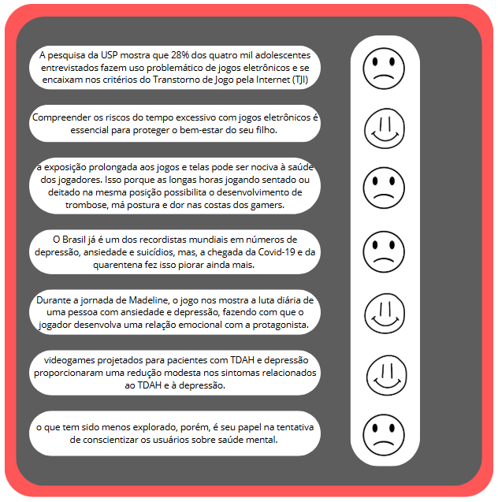
Fonte: Os autores, 2025

Pesquisa de Campo

ANÁLISE E SÍNTESE
Ilustração 2: Jornada de Usuário
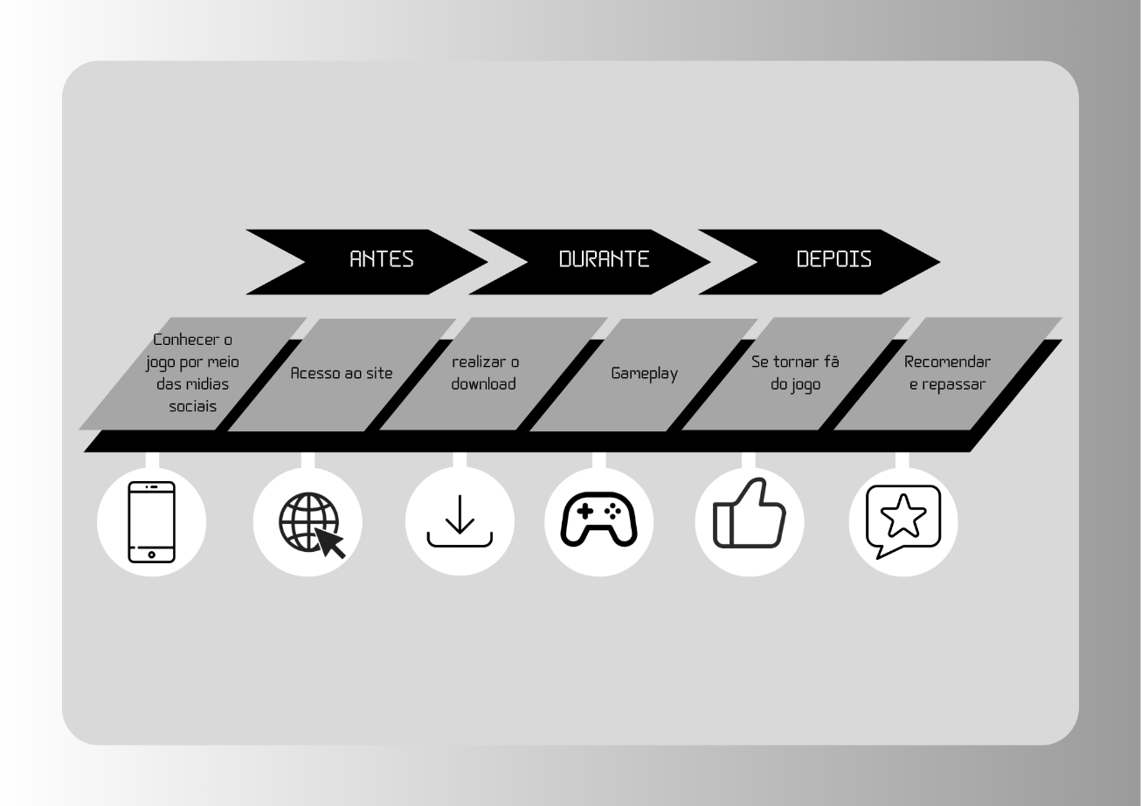
Fonte: Os autores, 2025

Ilustração 3: Mapa de Empatia
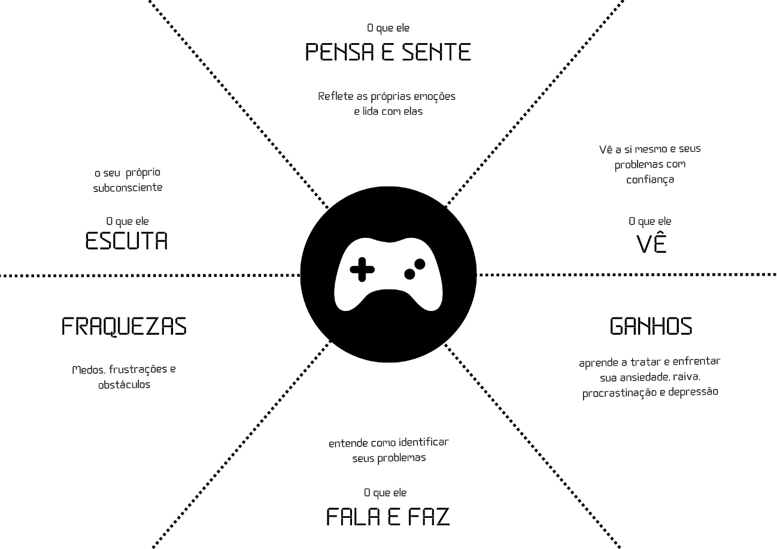
Fonte: Os autores, 2025

IDEAÇÃO
Golden Circle, ou em português, Círculo de Ouro, é uma metodologia, criada pelo inglês Simon Sinek, que ajuda empresas e líderes a gerarem impacto por meio do seu propósito. Zendesk (2024)
O conceito se apoia na ideia de que as empresas e os líderes devem pensar, agir e comunicar de dentro para fora, do centro do círculo em direção às extremidades. Para isso, devem seguir 3 camadas, também conhecidas como esferas de trabalho, que ajudam a empresa a extrair seu potencial e se destacar. Zendesk (2024)
Dentro do projeto tais elementos foram colocados de forma a atender todas as 3 camadas necessárias, o jogo, tendo teor reflexivo, propõe a noção dos males psicológicos pela conscientização visual e emocional, ajudando na conscientização e posteriormente no auxílio para tratamento de transtornos mentais.

Figura 1: Golden Circle
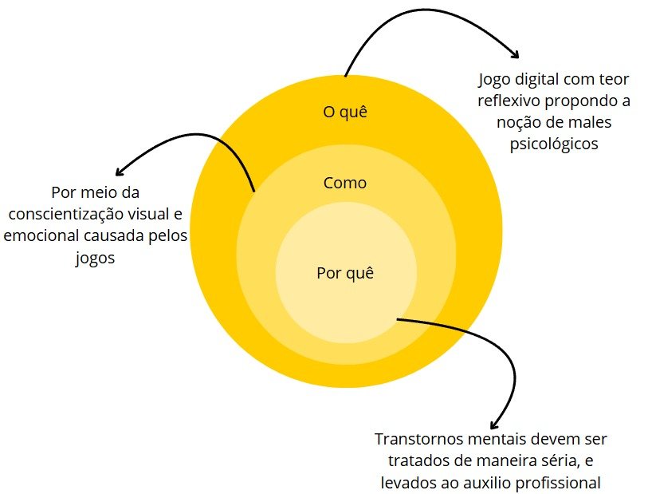
Fonte: Os autores, 2025

ASPECTOS ESTRATÉGICOS

Canvas
Quadro 1: Canvas
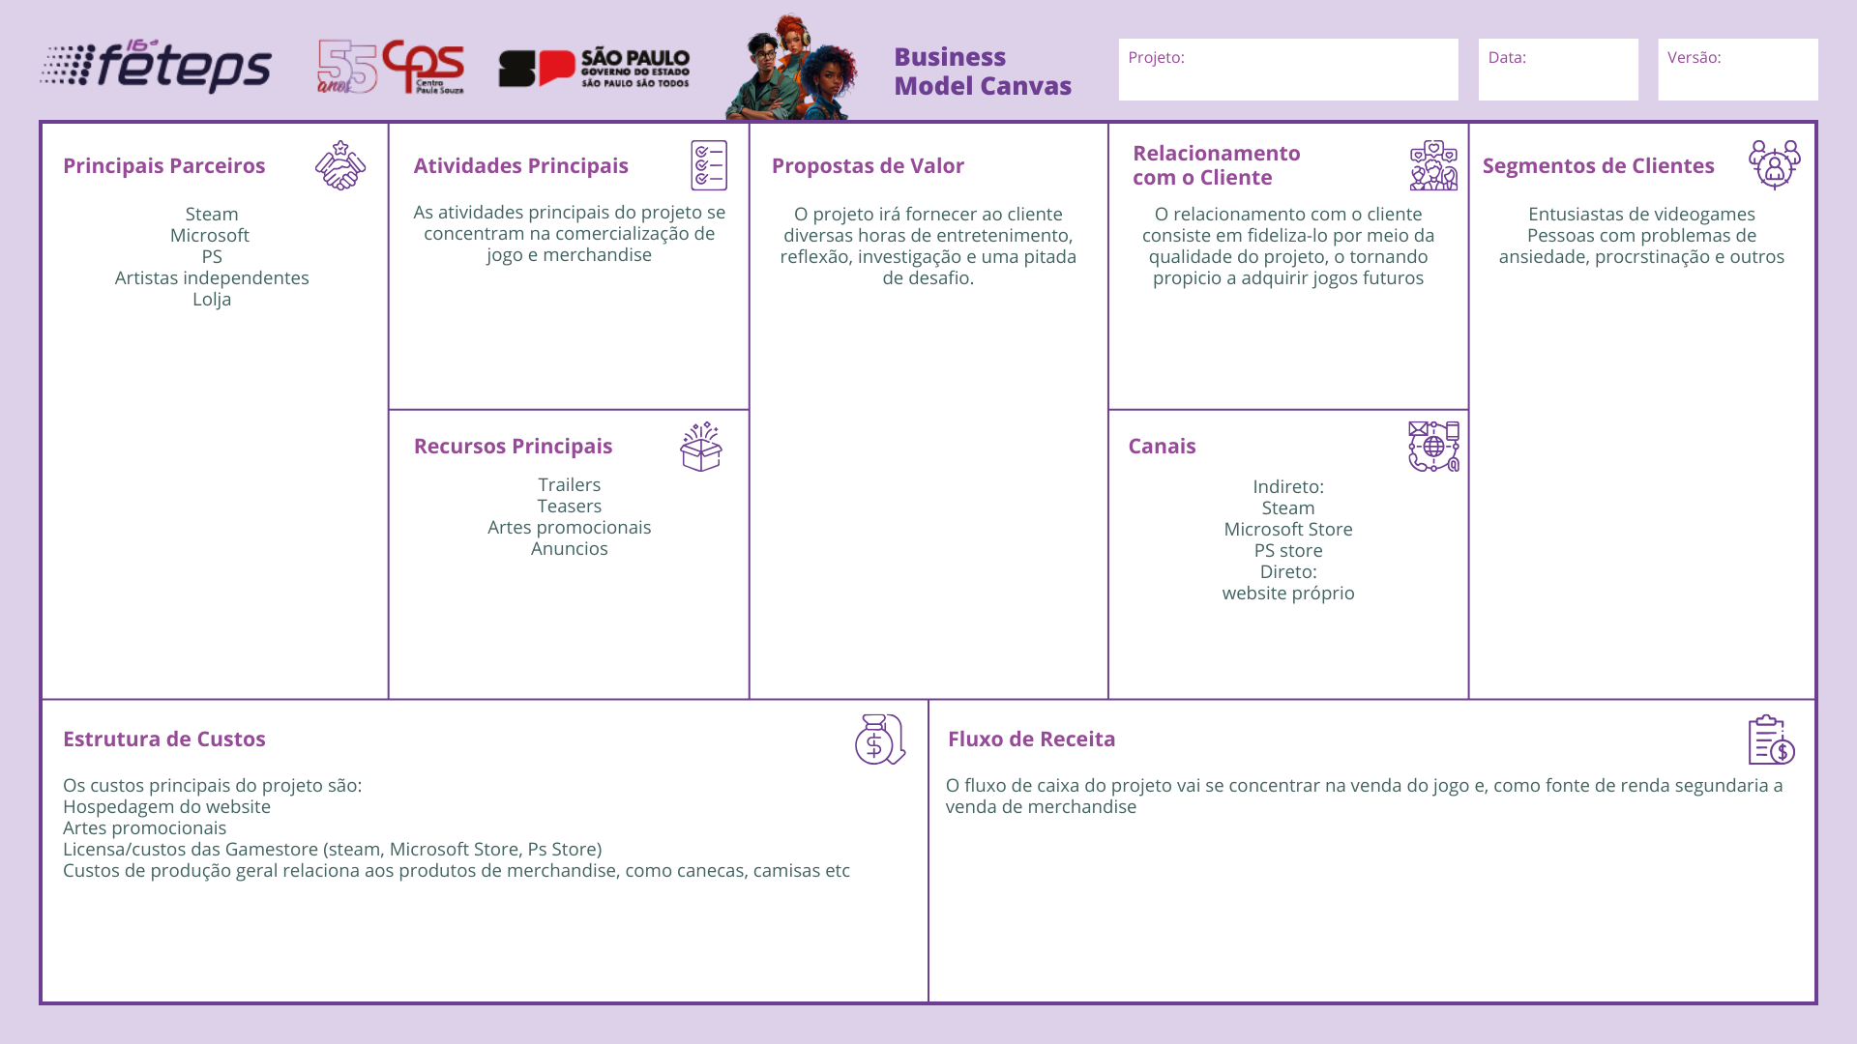
Fonte: Os autores, 2025

Análise de concorrentes
Quadro 2: análise de concorrentes.
Concorrentes | Pontos Fortes | Pontos Fracos | Resumo da Ópera
Dead Cells | -Gameplay divertida e frenética  -Variedade de armas e estilos de combate  -Direção de arte envolvente e fluida | - Pode se tornar repetitivo após muitas partidas  - Falta de recursos de acessibilidade para jogadores com necessidades específicas | Dead Cells, Hollow Knight e Blasphemous são obras marcantes do gênero, cada um com identidade própria. Enquanto Dead Cells foca em ação frenética, Hollow Knight aposta na exploração profunda e Blasphemous na estética sombria. No entanto, todos compartilham desafios como alta dificuldade, acessibilidade limitada e, em alguns casos, repetitividade ou complexidade no design.
Hollow Knight | - Gameplay ágil e responsiva  - História profunda, com mundo e personagens carismáticos  - Atmosfera envolvente | - Mapa labiríntico que pode desmotivar jogadores  - Opções de acessibilidade limitadas
Blasphemous | - Estética marcante inspirada no catolicismo espanhol  - Narrativa sombria e perturbadora que se alinha bem ao tema  - Profundidade temática e simbólica | - Visual e temática podem ser considerados perturbadores  - Ausência de opções robustas de acessibilidade
Fonte: Os autores, 2025

PROTÓTIPO

Banco de dados
Figura 2: Modelo conceitual
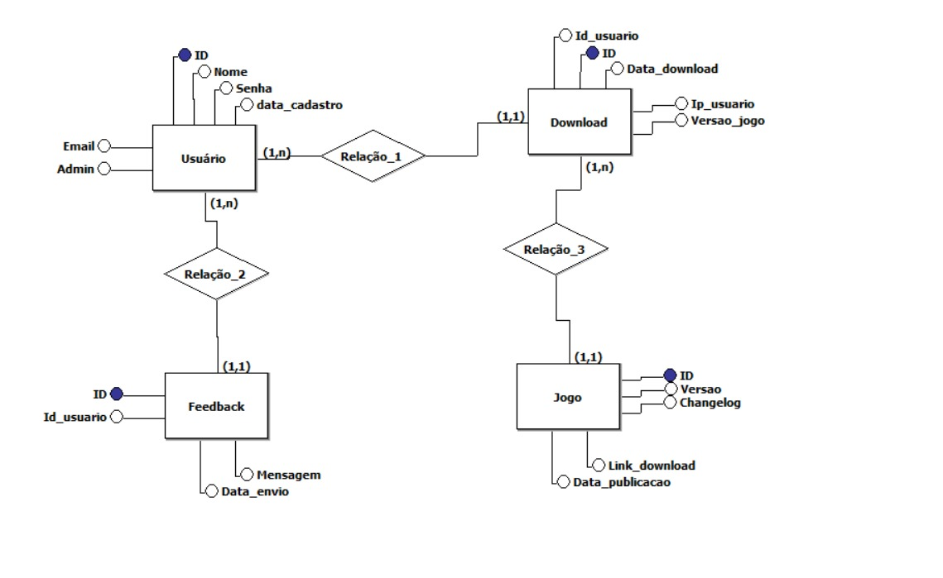
Fonte: Os autores, 2024

Figura 3: Modelo logico
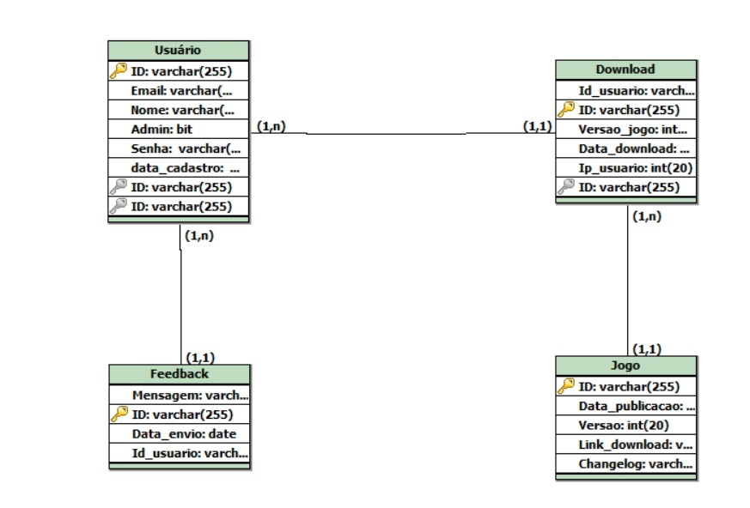
Fonte: Os autores, 2024

Storytelling

Conceito de jogo
O jogo, de tipo Plataforma – Roguelike, com os gêneros aventura sombria fantasiosa e suspense tem como objetivo principal o protagonista, sem nome definido, derrotar as 4 calamidades que assolaram o mundo que vive, atravessando a terra de Gehirn e livrando o povo da miséria que os assola.

Worldbuilding
A história se passa na terra de Gehirn, um mundo “moderno”, o universo se passa dentro da mente de uma pessoa, porém, essa informação não é dada diretamente para o jogador, que deve descobrir isso com teorias próprias, nesse mundo a “magias”, que se baseiam no nível de adrenalina atual do personagem.
Existem criaturas nessa terra, as criaturas, apesar de estarem em grande quantidade, nem sempre foram frequentes, a energia emanada pelas 4 calamidades acaba os gerando, e de mesma forma, quando uma calamidade é eliminada os seres gerados por ela também são, com isso, ao eliminar uma calamidade, novas interações com npcs serão desbloqueadas e outras bloqueadas, tornando a experiencia de cada jogador única.
Tecnologias estão presentes nesse mundo, mesmo que em pouca quantidade, itens tecnológicos são extremamente valiosos e os itens mais raros dentro do jogo, até por isso seu poder é imenso. Apesar disso, coisas como armas de fogo não existem, pois em um mundo dominado por magias armas de fogo se tornam obsoletas, e apesar de tais coisas existirem, a uma espécie de antítese entre a tecnologia moderna e vilas e pequenos reinos espalhados pelo mundo.
Nesse mundo existem 3 reinos maiores(simbolizando o telencéfalo, o tronco cerebral e o cerebelo), neles existem várias cidades e também pequenas vilas, porem o personagem não vai passar por todas elas, dentro da história, disposta pela descrição de itens, locais e npcs por todo o jogo, esses 3 reinos entraram em guerra a tempos atras, e a fraqueza deles após as batalhas permitiu as 4 calamidades se erguerem e destruírem e dominarem o que restou, separando o mundo em 4 grandes partes dominadas por tais criaturas nefastas.
O personagem principal propositalmente não tem muito destaque, o personagem é o próprio jogador, ele é feito para poder ser enxergado por qualquer um, e por isso suas características físicas não são reveladas em nenhum momento do jogo.
Os vilões principais são as 4 calamidades, simbolizadas por criaturas poderosas que o personagem deve enfrentar para livrar o mundo desse caos, cada uma delas significa um problema tratado durante o jogo, sendo eles: Ansiedade, Procrastinação, Insanidade e Depressão.

Historia
O jogo se inicia com o player vendo o seu personagem numa completa escuridão, um cenário tomado pela destruição ao seu redor, a esperança parece então ter sido perdida com todos os cataclismas que atingiram o povo, apenas as ruínas do passado são o que diferem esse lugar de qualquer outro, um lugar que antes era tomado pela vida e esperança, mas agora tomada pelo desespero, pela tristeza, pela depressão.
E então, quando ele começa a explorar o mundo ao seu redor, percebe diversos ratos que parecem tomar o local em que acorda, quase como uma infestação o tempo ao seu redor parece não funcionar como deveria, como se a sua própria percepção tivesse se perdido depois de tanto tempo, quanto mais o tempo passa mais ratos aparecem e mais difícil parece o caminho, sua própria mente diz para si mesmo "não posso parar eu não posso demorar eu tenho que fazer o mais rápido possível"
Então com o timer rolando, ele precisa passar por esse labirinto o mais rápido possível, enquanto diversos ratos começam a o atacar, como se sua propriamente tivesse o devorando, ele precisa concluir o caminho o mais rápido possível, quanto mais perto parece chegar do final mais terrível parece ser o caminho, sua mente se torna tortuosa, enquanto os relógios parecem continuar dizendo "tic tac tic tac"
Então, caso chegue a tempo ele se depara com um terrível inimigo, a sua memória dos pequenos ratos parece até reconfortante perante a gigantesca criatura que parece a fusão de um deles numa forma gigantesca com o próprio tempo ao seu comando, tic tac, o tempo para derrotá-lo parece ainda menor.
Finalmente, depois de uma batalha árdua que levou a destruição da criatura, seu coro cobre o personagem, e sua máscara, antes vazia, é vista por outros com um X, em seguida, uma porta estranha, um pouco reflexiva se abre na frente do personagem, que anda em direção a ela, a porta como se fosse levadiça abre a sua frente, revelando um mundo semelhante de onde estava, algumas cores parecem ter sido restauradas, e antes que pudesse entrar mais para dentro desse mundo, vê uma figura semelhante a si mesmo ao canto da sala, seu corpo parece quase completamente destruído, e apenas algumas falas podem ser distinguidas em meio aos gemidos de dor "demore o quanto puder, apenas o tempo poderá lutar ao seu lado"
Ao adentrar então as ruínas com as cores um pouco reformadas, o personagem consegue enxergar inimigos até onde a vista alcança, com a dica que recebeu do aliado misterioso, adentra sem medo, enfrentando os inimigos ao seu redor, coletando cada vez mais itens, objetos, poções, cada vez mais tempo sendo gasto para chegar até o boss, e então, quando finalmente decide avançar para a grande sala, completamente reflexiva, percebe que aquilo nunca foi uma porta, aquilo em si, já era seu inimigo.
A porta então, se demonstra a própria realidade, o tempo gasto, o tempo perdido e quase todos os itens coletados são pegos, o tempo gasto não era para fortalecer o seu eu que pensava, mas aquele que residia pela porta, quando mais tempo demorava para chegar nele, mais poderoso se tornava, como uma versão de si mesmo que nunca teve receio de continuar, e sempre manteve claros seus objetivos, a luta seria árdua e duradoura
Depois de certo tempo, a batalha finalmente chegava ao fim, as rachaduras se expandem por toda a sala, incluindo a si mesmo, um loop interminável finalmente chegava ao fim, e a próxima sala era aberta, um vapor interminável parecia sair, vapor esse que diminuía a vida do personagem pela metade, suas roupas ficavam um pouco rasgadas e entravam em chamas, mas ele já estava longe demais para desistir, sua velocidade aumentava, assim como a de todos inimigos daquele nível, aquele mundo, apesar de mais iluminado, era simplesmente brutal.
Ao adentrar a sala, não havia tempo para admirar o cenário a sua volta, diversos inimigos, também em chamas, já começavam a o atacar, tudo era extremamente frenético e rápido, um passo em falso e a lava e fogo que pareciam circundar todo o chão ao seu redor levariam a uma morte certa, e quanto mais avançava, mais rápido tudo ficava, e de mesma forma, cada vez mais difícil.
Esse era então o mundo mais rápido, devido à o aumento repentino de velocidade do próprio personagem, e de mesma forma, o ser colossal a sua frente também era, um corpo em chamas, expelindo fumaça e soltando lava não era simples nem mesmo com a velocidade baixa, mas o personagem se adaptava ao mundo ao seu redor, mas será que o jogador também?
A batalha finalmente termina, as chamas em seu corpo cessam, assim como a do ambiente ao seu redor, apesar disso, sua velocidade parece permanecer a mesma, a grande porta a sua frente se abre, ele então, esperava ver um mundo iluminado, cheio de cores, mas não é isso que ele ve, a única coisa que parece circundar o seu corpo é sua própria forma, nenhuma luz parece entrar lá, andando um pouco mais, se ve sozinho, num vazio inexplicável, tempo se passa, e nada parece ocorrer, um ambiente muito mais escuro que o anterior, e que parecia difícil de se enxergar
Mais algum tempo se passa, e o personagem encontra o que parece uma "lanterna" que ilumina apenas um pouco a sua frente, nesse nível, nem mesmo seus inimigos serão facilmente visíveis, nada é, ataques inesperados, e, principalmente pelas costas vinham a todo momento, parecia até que, as vozes, os sussurros, tudo queria o atacar, mesmo aquilo que não estava-la
Finalmente, depois de diversos inimigos, a sua lanterna parece passar por um local que, não se ilumina, ao encostar, a grande porta finalmente se abre, um ambiente tão iluminado quanto esperava antes, todas as vozes, todos os pensamentos, todos os problemas em uma só coisa, a luz lentamente diminuía, revelando uma única coisa, diferente do espelho de antes, que parecia tentar imitar o protagonista, aquilo não era uma cópia, não era uma imitação, era ele, seus poderes, seus itens, tudo parecia voltar para como era antes de tudo.
Todos os problemas que enfrentará até agora, tudo que se preocupava, em uma só coisa, parecia ser possível ver o resquício de cada inimigo nele mesmo, as marcas, as batalhas que travava até agora, a última coisa que devia enfrentar não era o que esperava, não era um inimigo maior e melhor, eram as marcas que todos o deixaram, foi então que ele finalmente percebeu, a verdadeira maneira de lidar com seus problemas não era esquecendo deles, era batalham para supera-los, mas nunca esquece-los.

CONCLUSÃO

REFERENCIAS
GURGEL, YASMIN. Saúde mental: quando o excesso de jogos eletrônicos vira um problema. Disponível em: https://www.ip.usp.br/site/noticia/saude-mental-quando-o-excesso-de-jogos-eletronicos-vira-um-problema/#:~:text=Em%20contrapartida%2C%20o%20profissional%20diz,e%20problemas%20relacionados%20à%20autoestima. Acesso em: 22/03/2025

ESTANCIAMORROGRANDE. Jogos eletrônicos afetam a saúde mental? Entenda os riscos. Disponível em: https://estanciamorrogrande.com.br/jogos-eletronicos-afetam-a-saude-mental-entenda-os-riscos/#:~:text=Aumento%20da%20ansiedade%20e%20depressão,risco%20de%20ansiedade%20e%20depressão. Acesso em: 20/03/2025

WORLD HEALTH ORGANIZATION (WHO). Depressive disorder (depression). Disponível em: https://www-who-int.translate.goog/news-room/fact-sheets/detail/depression?_x_tr_sl=en&_x_tr_tl=pt&_x_tr_hl=pt&_x_tr_pto=tc Acesso em: 18/05/2025.

PEREIRA, Karine Bonfim. Procrastinação: saiba o que é, causas, efeitos e como parar. Disponível em: https://www.conexasaude.com.br/blog/procrastinacao/. Acesso em: 18/05/2025.

MALUF, ALFREDO. Ansiedade: conheça os principais sinais e como controlar. Disponível em: https://vidasaudavel.einstein.br/ansiedade/. Acesso em: 19/05/2025

OPAS (Organização Pan-Americana da Saúde). Pandemia de COVID-19 desencadeia aumento de 25% na prevalência de ansiedade e depressão em todo o mundo. Disponível em: https://www.paho.org/pt/noticias/2-3-2022-pandemia-covid-19-desencadeia-aumento-25-na-prevalencia-ansiedade-e-depressaoem#:~:text=Múltiplos%20fatores%20de%20estresse&text=Solidão%2C%20medo%20de%20se%20infectar,gatilho%20para%20o%20pensamento%20suicida. Acesso em: 17/05/2025

MICROSOFT. Jogos da mente: como jogar pode desempenhar um papel positivo na saúde mental. Disponível em: https://news.microsoft.com/pt-br/jogos-da-mente-como-jogar-pode-desempenhar-um-papel-positivo-na-saude-mental/. Acesso em: 17/05/2025.

SECRETARIA MUNICIPAL DA SAÚDE (2022). Videogame: saiba como o excesso pode prejudicar a saúde. Disponível em: https://capital.sp.gov.br/web/saude/w/noticias/331384#:~:text=No%20entanto%2C%20do%20ponto%20de,dor%20nas%20costas%20dos%20gamers.

ZIMMER, RICARDO. Janeiro Branco e a importância do cuidado com a saúde mental. Disponível em: https://www.ricardozimmer.com.br/materia/janeiro-branco-e-a-importancia-do-cuidado-com-a-saude-mental/#:~:text=A%20conscientização%20sobre%20a%20relevância,possíveis%20para%20lidar%20com%20isso. Acesso em: 21/03/2025

FONTÃO, RODRIGO. Jogos e a saúde mental: games podem ajudar no combate à depressão e ansiedade. Disponível em: https://agenciadenoticias.uniceub.br/cultura/jogos-e-a-saude-mental-videogames-podem-ajudar-no-combate-a-depressao-e-ansiedade/. Acesso em: 17/03/2025.

PRONIN, TATIANA. Terapia com games pode ajudar saúde mental dos jovens. Disponível em: https://www.terra.com.br/vida-e-estilo/terapia-com-games-pode-ajudar-saude-mental-dos-jovens,e9efc415781c69bf85e904de85264aa1k5e8zaca.html?utm_source=clipboard https://www.terra.com.br/vida-e-estilo/terapia-com-games-pode-ajudar-saude-mental-dos-jovens,e9efc415781c69bf85e904de85264aa1k5e8zaca.html?utm_source=clipboard#google_vignette. Acesso em: 17/03/2025

BOAS, ARTUR VILAS. Game-terapia: como os vídeo-games podem melhorar a saúde mental. Disponível em: https://medium.com/deep-wylinka/game-terapia-como-os-vídeo-games-podem-melhorar-a-saúde-mental-6271719273d6. Acesso em: 17/03/2025

SILVA, G. G. et al. Uso problemático de jogos eletrônicos entre adolescentes. Pesquisa USP, 2022. Disponível em: https://www.usp.br/pesquisa_jogos_eletronicos_adolescentes, Publicado em: Instituto de Psicologia – USP. Acesso em: 20/03/2025.

WORLD HEALTH ORGANIZATION (WHO). Depression and Other Common Mental Disorders: Global Health Estimates. 2021. Disponível em:
https://www.who.int/publications/i/item/depression-global-health-estimates
Acesso em: 20/03/2025.

THORSON, M.; BERRY, N. Celeste. [S.l.]: Matt Makes Games, 2018.
Informações sobre o jogo disponíveis em: https://celestegame.com/ Acesso em: 20/03/2025.

BROWN, A. et al. Serious Games for ADHD and Depression: A Systematic Review. Journal of Mental Health and Gaming, v. 10, n. 2, p. 45-59, 2023. Disponível em:
https://www.jmhg.org/seriousgames_adhd_depression Acesso em: 19/03/2025.

DETERDING, S. et al. From Game Design Elements to Gamefulness: Defining “Gamification”. MindTrek Conference, 2011. Disponível em:
https://www.researchgate.net/publication/230854710_From_Game_Design_Elements_to_Gamefulness_Defining_Gamification Acesso em: 18/03/2025.

BOGOST, I. How to Do Things with Videogames. University of Minnesota Press, 2011. Disponível em: https://www.upress.umn.edu/book-division/books/how-to-do-things-with-videogames Acesso em: 18/03/2025.

JENKINS, H. Convergence Culture: Where Old and New Media Collide. New York University Press, 2006. Disponível em:
https://nyupress.org/9780814742815/convergence-culture/ Acesso em: 18/03/2025.

GEE, J. P. What Video Games Have to Teach Us About Learning and Literacy. Palgrave Macmillan, 2003. Disponível em:
https://link.springer.com/book/10.1007/978-1-137-08518-9 Acesso em: 18/03/2025.

ZENDESK (2024) - O que é Golden Circle: entenda o conceito de Simon Sinek.
Disponível em: https://www.zendesk.com.br/blog/o-que-e-golden-circle

Arquiteturas de Sistemas IoT: Cenários e Aplicações

3.1 Apresentação da Arquitetura Típica de um Sistema IoT
A arquitetura típica de um sistema IoT envolve quatro camadas principais: Percepção, Rede, Processamento e Aplicação. Cada uma dessas camadas tem responsabilidades específicas, mas trabalham em conjunto para coletar, transmitir, processar e usar dados para tomar decisões inteligentes. A arquitetura de IoT pode ser visualizada como uma rede de dispositivos interconectados, onde cada camada cumpre uma função crucial para a operação do sistema.
- Camada de Percepção: Os dispositivos na camada de percepção (sensores e atuadores) capturam dados sobre o ambiente físico, como temperatura, movimento ou pressão.
- Camada de Rede: Responsável pela transmissão dos dados coletados para os sistemas de processamento, utilizando redes como Wi-Fi, Bluetooth, LoRa, e 5G.
- Camada de Processamento: Onde ocorre o processamento, análise e armazenamento dos dados. Plataformas de nuvem, como AWS IoT e Google Cloud IoT, são usadas para analisar grandes volumes de dados gerados pela IoT.
- Camada de Aplicação: A camada de aplicação oferece a interface que conecta o usuário final aos dispositivos IoT. Ela pode incluir dashboards, aplicativos móveis e interfaces de controle, que permitem a interação com o sistema IoT.

3.2 Exemplos de Aplicações Reais
- Cidades Inteligentes: Sensores de tráfego, monitoramento ambiental e câmeras de segurança conectadas ajudam a melhorar a gestão do espaço urbano. Em Amsterdã, sensores em semáforos e sistemas de monitoramento de estacionamento permitem otimizar o fluxo de veículos e reduzir congestionamentos. A Cidade de Barcelona usa IoT para gerenciar o uso de recursos como água e energia, reduzindo desperdícios e melhorando a sustentabilidade.
- Indústria 4.0: Em fábricas inteligentes, sensores de temperatura e vibração monitoram as condições das máquinas e equipamentos, permitindo manutenção preditiva e evitando paradas inesperadas. A GE Digital usa IoT para otimizar a eficiência de suas operações industriais, enquanto a Siemens utiliza sensores para automatizar a linha de produção e aumentar a produtividade.
- Saúde Conectada: Dispositivos de monitoramento remoto de saúde, como o Medtronic CareLink, permitem que os médicos acompanhem pacientes em tempo real, melhorando a resposta a emergências e a gestão de doenças crônicas. Plataformas como Philips HealthSuite conectam dispositivos médicos a sistemas de nuvem, permitindo um monitoramento de saúde contínuo e personalizado.

Conclusão
Ao longo deste estudo, foi possível perceber a magnitude da transformação proporcionada pela Internet das Coisas em todos os aspectos da sociedade contemporânea. A IoT deixou de ser um conceito futurista para se tornar uma parte integral da realidade, onde dispositivos inteligentes permeiam quase todas as esferas de nossas vidas, desde a casa até o ambiente corporativo e a indústria. Esse avanço não só transforma a maneira como interagimos com o mundo ao nosso redor, mas também redefine as dinâmicas sociais e econômicas, criando novas oportunidades de negócios e ao mesmo tempo desafios sem precedentes. O crescimento exponencial da IoT destaca o quão crucial é a compreensão de suas implicações e oportunidades.
A Internet das Coisas tem o poder de otimizar processos, reduzir desperdícios, melhorar a eficiência e criar novas formas de interação, que beneficiam desde consumidores até empresas e governos. Um exemplo claro dessa mudança pode ser visto na Indústria 4.0, onde a automação e a análise preditiva, alimentadas por dados em tempo real, estão criando uma nova era de produção mais eficiente e sustentável. De maneira semelhante, na saúde, a capacidade de monitorar pacientes remotamente, detectar padrões de comportamento e prever crises antes que elas aconteçam está mudando a forma como a medicina preventiva é realizada. Da mesma forma, em ambientes urbanos, as cidades inteligentes representam uma abordagem inovadora para a gestão de recursos e serviços públicos, permitindo uma abordagem mais eficiente e sustentável.
No entanto, com grandes poderes vêm grandes responsabilidades. A implementação massiva de dispositivos conectados implica em um aumento significativo de dados sendo gerados e processados. Isso levanta questões críticas sobre privacidade e segurança. A coleta constante de dados pessoais e comportamentais exige regulamentações e práticas robustas para garantir que esses dados sejam utilizados de maneira ética e protegidos contra abusos. Além disso, a própria infraestrutura da IoT, composta por sensores, atuadores e redes de comunicação, precisa ser projetada para ser resiliente a falhas, ataques cibernéticos e outros tipos de vulnerabilidades que possam comprometer a integridade dos sistemas.
À medida que a IoT se expande, os profissionais de tecnologia devem estar cada vez mais preparados para lidar com a complexidade de sistemas interconectados. Isso envolve não apenas o desenvolvimento de novas soluções tecnológicas, mas também a criação de políticas de governança eficazes que garantam o uso responsável da IoT. Nesse contexto, a formação acadêmica e a contínua atualização sobre as últimas tendências tecnológicas se tornam essenciais para aqueles que desejam participar ativamente dessa revolução. O impacto da IoT na educação, por exemplo, tem sido profundo, oferecendo novas oportunidades de aprendizagem interativa, personalização de conteúdos e ferramentas de colaboração, permitindo um desenvolvimento mais dinâmico e integrado do conhecimento.
Portanto, o estudo da Internet das Coisas é mais do que uma análise de uma tendência tecnológica: é uma exploração do futuro das interações humanas com a tecnologia e do papel que os sistemas inteligentes podem desempenhar na construção de um futuro mais conectado e eficiente. Para profissionais, pesquisadores e cidadãos, compreender as implicações da IoT é fundamental para garantir que ela seja utilizada de maneira ética e benéfica para toda a sociedade. O futuro da IoT promete ser dinâmico, e aqueles que souberem navegar por seus desafios e aproveitar suas potencialidades estarão bem posicionados para transformar o mundo em um lugar mais inteligente e sustentável. A chave está na maneira como gerimos essas novas tecnologias para que elas sirvam ao bem comum, promovendo não apenas inovação, mas também justiça, transparência e segurança.

• IEEE Xplore Digital Library:
A IEEE é uma das maiores fontes de artigos científicos e conferências sobre tecnologia e engenharia. Pesquisas sobre IoT, sensores, e automação podem ser facilmente encontradas aqui.
https://ieeexplore.ieee.org
• IoT World Today:
Um site que cobre notícias, tendências e pesquisas recentes no campo da Internet das Coisas.
https://www.iotevolutionworld.com
• Internet of Things Consortium (IoTC):
O IoTC é um fórum de líderes do setor e desenvolvedores que trabalham com soluções IoT. O site oferece recursos úteis, incluindo white papers e estudos de caso.
https://www.iofthings.org
• IoT Agenda (TechTarget):
Fornece uma série de artigos, blogs e webinars sobre as últimas tendências em IoT, desde os fundamentos até aplicações avançadas.
https://internetofthingsagenda.techtarget.com
• ResearchGate:
Muitos artigos acadêmicos e publicações sobre IoT estão disponíveis aqui. É uma excelente plataforma para encontrar pesquisas revisadas por pares e interagir com outros pesquisadores.
https://www.researchgate.net
• Wiley Online Library:
Um portal de pesquisa que oferece acesso a uma grande quantidade de periódicos acadêmicos, especialmente sobre inovação tecnológica, IoT e seus impactos.
https://www.wiley.com

